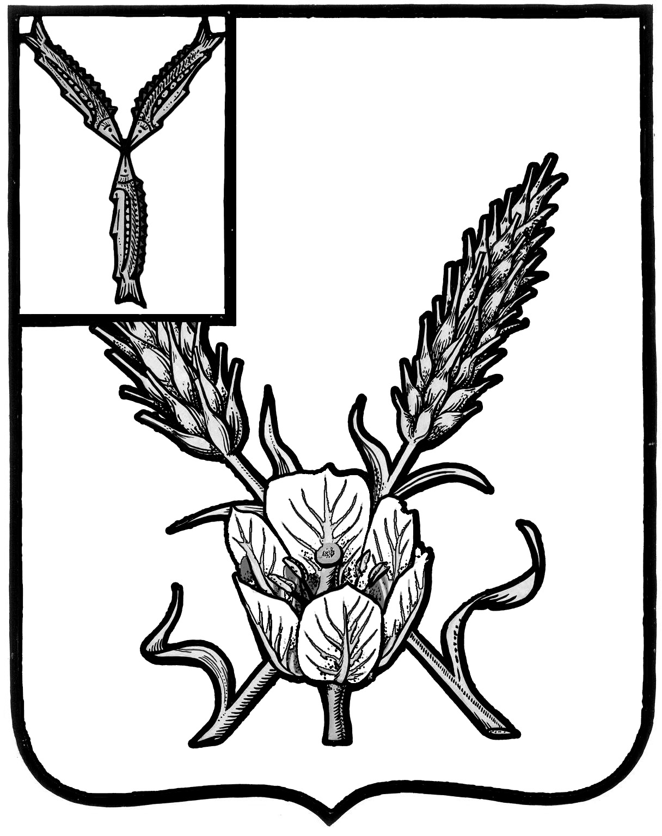

**АДМИНИСТРАЦИЯ**

**КРАСНОКУТСКОГО МУНИЦИПАЛЬНОГО РАЙОНА  
 САРАТОВСКОЙ ОБЛАСТИ**

### П О С Т А Н О В Л Е Н И Е

**от 21.01.2022 года № _12_**

г. Красный Кут

|  |
| --- |
| Об утверждении плана мероприятий  (дорожной карты) по содействию развитию конкуренции в Краснокутском муниципальном районе на 2022-2025 годы |

В соответствии с распоряжением Правительства Российской Федерации от 2 сентября 2021 года № 2424-р «Об утверждении Национального плана («дорожная карта») развития конкуренции в Российской Федерации на 2021-2025 годы» **администрация района ПОСТАНОВЛЯЕТ**:

1. Утвердить план мероприятий («дорожную карту») по содействию развитию конкуренции в Краснокутском муниципальном районе на 2022-2025 годы (приложение).

2. Руководителям структурных подразделений администрации Краснокутского муниципального района, ответственным за реализацию мероприятий по развитию конкуренции, принять меры по своевременному достижению целевых значений показателей дорожной карты.

3. Признать утратившим силу с 21.01.2022 года постановление администрации Краснокутского муниципального района от 12.09.2019 года № 1044 «Об утверждении плана мероприятий (дорожная карта) по содействию развитию конкуренции в Краснокутском муниципальном районе на 2019-2022 годы» (Постановление от 12.09.2019 года № 1044; Постановление от 24.06.2021 года № 447)

4. Контроль за исполнением настоящего постановления возложить на первого заместителя главы администрации Краснокутского муниципального района.

5. Настоящее постановление вступает в силу со дня его подписания.

**Первый заместитель главы**

**администрации района С.М. Дородный**